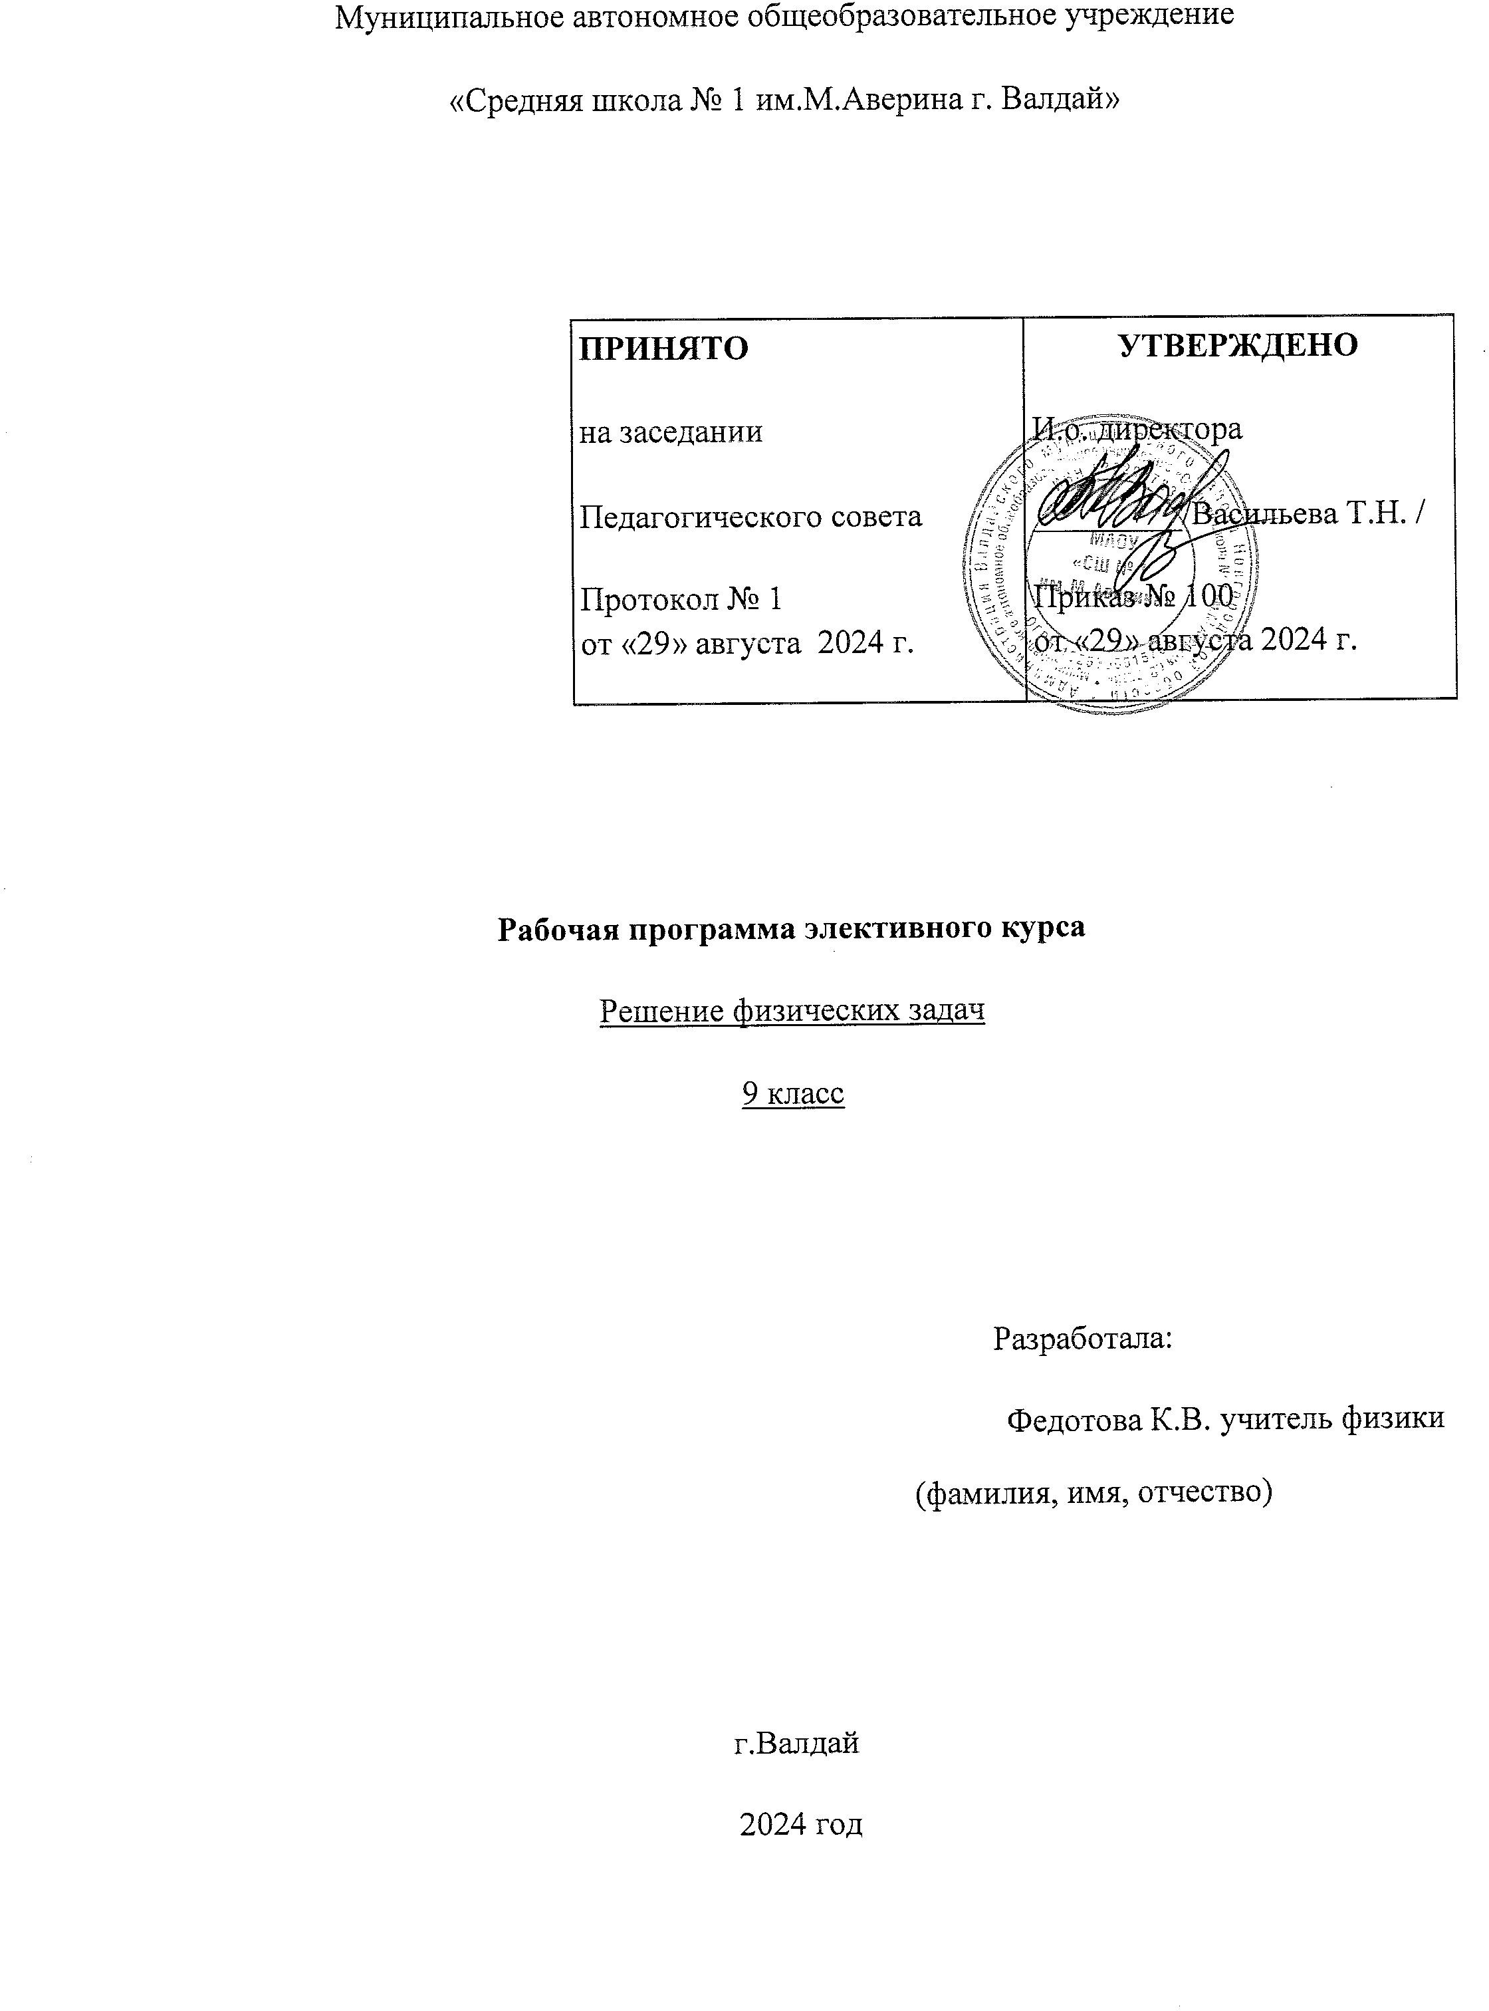

**Пояснительная записка**

Данный элективный курс предназначен для подготовки к государственной итоговой аттестации учащихся по физике (ОГЭ) в новой форме. Учащиеся должны показать хорошее освоение знаниями о физических явлениях и законах природы, овладение умениями применять полученные знания на практике за весь курс основной школы (7-9 классы). Все это требует проведения дополнительной работы, по повторению и систематизации ранее изученного материала. Прежде всего, именно эта проблема и должна быть решена в рамках данного курса. Курс опирается на знания, полученные на уроках физики. Основное средство и цель его освоения – решение задач, поэтому теоретическая часть носит обзорный обобщающий характер.

**Цель курса:**

• обеспечить дополнительную поддержку выпускников основной школы для сдачи ОГЭ по физике.

**Задачи курса:**

• систематизация и обобщение теоретических знаний по основным темам курса;

• формирование умений решать задачи разной степени сложности;

• усвоение стандартных алгоритмов решения физических задач в типичных ситуациях и в изменённых или новых;

• формирование у школьников умений и навыков планировать эксперимент, отбирать приборы, собирать установки для выполнения эксперимента;

• повышение интереса к изучению физики.

В результате изучения курса «Подготовка к ОГЭ по физике» ученики

должны знать: основные законы и формулы из различных разделов физики; классификацию задач по различным критериям; правила и приемы решения тестов по физике;

уметь: использовать различные способы решения задач; применять алгоритмы, аналогии и другие методологические приемы решения задач; решать задачи с применением законов и формул, различных разделов физики; проводить анализ условия и этапов решения задач; классифицировать задачи по определенным признакам; уметь правильно оформлять задачи.

Элективный курс предполагает развитие у 9-классников: интеллекта, творческого и логического мышления, навыков самоанализа и самоконтроля, познавательного интереса к предмету.

Элективный курс «Подготовка к ОГЭ по физике» позволяет реализовать следующие принципы обучения:

• дидактические (достижение прочности и глубины знаний при решении тестовых задач по физике; обеспечение самостоятельности и активности учащихся; реализация интегративного политехнического обучения и др.);

• воспитательные (профессиональная ориентация; развитие трудолюбия, настойчивости и упорства в достижении поставленной цели);

• межпредметные (показывающие единство природы и научной картины мира, что позволит расширить мировоззрение учащихся).

**Планируемые результаты**

Изучение элективного курсав 9 классах направлено на достижение обучающимися личностных, метапредметных (регулятивных, познавательных и коммуникативных) и предметных результатов.

***Предметные:***

* Овладение базовым понятийным аппаратом по основным разделам содержания; представление об основных изучаемых понятиях, как важнейших физических моделях, позволяющих описывать и изучать реальные процессы и явления;
* Понимать и использовать термины плотность, сила тяжести, давление, атмосферное давление, момент силы, плечо силы находить их значения, световые явления, источники тока, электризация;
* Выделять в задаче условие, вопрос, данные, искомое;
* Выполнять краткую запись задачи, используя условные знаки;
* Понимать информацию, представленную с помощью графика.

***Метапредметные:***

* Самостоятельно обнаруживать и формулировать учебную проблему, определять цель;
* Выдвигать версии решения проблемы, осознавать (и интерпретировать в случае необходимости) конечный результат, выбирать средства достижения цели из предложенных, а также искать их самостоятельно;
* Описывать результаты действий, и используя математическую и физическую терминологии;
* Составлять (индивидуально или в группе) план решения проблемы (выполнения проекта);
* Работая по плану, сверять свои действия с целью и при необходимости исправлять ошибки самостоятельно (в том числе и корректировать план);
* В диалоге с учителем совершенствовать самостоятельно выбранные критерии оценки.
* Проводить наблюдение и эксперимент под руководством учителя;
* Осуществлять расширенный поиск информации с использованием ресурсов библиотек и Интернета;
* Осуществлять выбор наиболее эффективных способов решения задач в зависимости от конкретных условий;
* Анализировать, сравнивать, классифицировать и обобщать факты и явления;
* Давать определения понятиям;
* Самостоятельно организовывать учебное взаимодействие в группе (определять общие цели, договариваться друг с другом и т. д.);
* В дискуссии уметь выдвинуть аргументы и контраргументы;
* Учиться критично относиться к своему мнению, с достоинством признавать ошибочность своего мнения и корректировать его;
* Понимая позицию другого, различать в его речи: мнение (точку зрения), доказательство (аргументы), факты (гипотезы, аксиомы, теории);
* Находить взаимосвязи между различными школьными предметами.

***Личностные:***

* Формирование представление о физике ка о части общечеловеческой культуры;
* Формирование интересна к освоению новых знаний, положительного отношения к предмету физики;
* Формирование стремления к активному участию в беседах и дискуссиях;
* Ответственное отношение к учению, готовность и способность обучающихся к саморазвитию и самообразованию на основе мотивации к обучению и познанию;
* Первичная сформированность коммуникативной компетентности в общении и сотрудничестве со сверстниками, старшими и младшими в образовательной, учебно-исследовательской, творческой и других видах деятельности;
* Умение ясно, точно, грамотно излагать свои мысли в устной и письменной речи, понимать смысл поставленной задачи, выстраивать аргументацию, приводить примеры;
* Первоначальное представление о науке физик как сфере человеческой деятельности, об этапах её развития значимости для развития цивилизации;
* Критичность мышления, умение распознавать логически некорректные высказывания, отличать гипотезу от факта;
* Креативность мышления, инициативы, находчивости, активность при решении задач;
* Умение контролировать процесс и результат учебной деятельности;
* Формирование способности к эмоциональному восприятию физических объектов, задач, решений, рассуждений;

**Содержание программы**

1. Введение. Правила и приемы решения физических задач.

Как работать над тестовыми заданиями. Общие требования при решении физических задач. Этапы решения физической задачи. Работа с текстом задачи. Анализ физического явления. Различные приемы и способы решения физических задач: алгоритмы, аналогии, геометрические приемы.

2. Механические явления.

1. Кинематика механического движения. Механическое движение. Путь. Перемещение. Скорость. Ускорение. Движение по окружности.

2. Законы динамики. Инерция. Первый закон Ньютона. Взаимодействие тел. Масса. Сила. Сложение сил. Второй закон Ньютона. Третий закон Ньютона.

3.Силы в природе. Сила упругости. Сила трения. Сила тяжести. Свободное падение. Закон всемирного тяготения

4.Законы сохранения. Импульс тела. Закон сохранения импульса тела. Работа. Мощность. Коэффициент полезного действия. Энергия. Закон сохранения механической энергии

5.Статика и гидростатика. Простые механизмы. Давление. Атмосферное давление. Закон Паскаля. Закон Архимеда.

6. Механические колебания и волны. Звук.

3. Тепловые явления.

1.Строение вещества. Тепловое движение атомов и молекул. Броуновское движение. Диффузия. Взаимодействие частиц вещества. Модели строения газов, жидкостей и твёрдых тел. Тепловое равновесие. Температура. Связь температуры со скоростью хаотичного движения частиц.

2. Внутренняя энергия. Работа и теплопередача как способы изменения внутренней энергии тела. Виды теплопередачи: теплопроводность, конвекция, излучение. Количество теплоты. Удельная теплоёмкость.

3.Изменение агрегатных состояний вещества. Плавление и кристаллизация. Испарение и конденсация. Кипение. Влажность воздуха Закон сохранения энергии в тепловых процессах. Преобразования энергии в тепловых машинах

4. Электромагнитные явления.

1.Статическое электричество. Электризация тел. Два вида электрических зарядов. Взаимодействие зарядов. Закон сохранения электрического заряда. Электрическое поле. Действие электрического поля на электрические заряды.

2.Постоянный электрический ток. Сила тока. Напряжение. Электрическое сопротивление. Закон Ома для участка цепи. Работа и мощность электрического тока. Закон Джоуля – Ленца.

3. Магнетизм. Опыт Эрстеда. Магнитное поле тока. Взаимодействие магнитов. Действие магнитного поля на проводник с током. Электромагнитная индукция. Опыты Фарадея. Переменный ток.

4.Элементы геометрической оптики. Законы геометрической оптики. Плоское зеркало. Дисперсия света. Линза. Фокусное расстояние линзы. Глаз как оптическая система. Оптические приборы.

5. Атомная физика.

Радиоактивность. Альфа-, бета- и гамма-излучение. Опыты Резерфорда. Планетарная модель атома. Состав атомного ядра. Ядерные реакции.

Физическая картина мира. Физические законы и границы их применимости. Роль физики в формировании научной картины мира.

6. Эксперимент

Лабораторные работы по темам: «Механика», «Электричество», «Оптика»

Уметь работать с приборами, измерять и обрабатывать полученные данные, формулировать вывод.

7. Работа с текстовыми заданиями.

8.Итоговый тест за курс физики основной школы.

**Тематическое планирование**

|  |  |  |
| --- | --- | --- |
| **№** | **Тема урока** | **Количество часов** |
| 1 | **Введение. Правила и приемы решения физических задач.** | 1 |
|  | **Механические явления.** |  |
| 2 | Кинематика механического движения. Законы динамики. | 1 |
| 3 | Решение тестовых заданий по теме «Кинематика» | 1 |
| 4 | Решение тестовых заданий по теме «Динамика» | 1 |
| 5 | Силы в природе. Законы сохранения» | 1 |
| 6 | Решение тестовых заданий по теме  « Силы в природе » | 1 |
| 7 | Решение тестовых заданий по теме  « Законы сохранения » | 1 |
| 8 | Статика и гидростатика. Механические колебания и волны. Звук. | 1 |
| 9 | Решение тестовых заданий по теме  « Статика и гидростатика » | 1 |
| 10 | Решение тестовых заданий по теме  « Механические колебания и волны. Звук» | 1 |
|  | **Тепловые явления.** |  |
| 11 | Строение вещества | 1 |
| 12 | Решение тестовых заданий по теме  « Строение вещества » | 1 |
| 13 | Внутренняя энергия. | 1 |
| 14 | Решение тестовых заданий по теме  « Внутренняя энергия » | 1 |
| 15 | Изменение агрегатных состояний вещества. | 1 |
| 16 | Решение тестовых заданий по теме  « Изменение агрегатных состояний вещества» | 1 |
| 17 | Решение тестовых заданий по теме  « Изменение агрегатных состояний вещества» | 1 |
|  | **Электромагнитные явления.** |  |
| 18 | Статическое электричество | 1 |
| 19 | Решение тестовых заданий по теме  « Статическое электричество » | 1 |
| 20 | Постоянный электрический ток | 1 |
| 21 | Решение тестовых заданий по теме  « Постоянный электрический ток» | 1 |
| 22 | Магнетизм | 1 |
| 23 | Решение тестовых заданий по теме  « Магнетизм» | 1 |
| 24 | Элементы геометрической оптики | 1 |
| 25 | Решение тестовых заданий по теме  « Элементы геометрической оптики » | 1 |
|  | **Атомная физика.** |  |
| 26 | Строение атома и атомного ядра | 1 |
| 27 | Решение тестовых заданий по теме  « Элементы геометрической оптики » | 1 |
| 28 | Решение тестовых заданий по теме  « Элементы геометрической оптики » | 1 |
|  | **Эксперимент.** |  |
| 29 | Лабораторные работы по теме: «Механика» | 1 |
| 30 | Лабораторные работы по теме: «Электричество» | 1 |
| 31 | Лабораторные работы по теме: «Оптика» | 1 |
|  | **Текстовые задания.** |  |
| 32 | Работа с тестовыми заданиями. | 1 |
| 33 | Работа с тестовыми заданиями. | 1 |
| 34 | Работа с тестовыми заданиями. | 1 |

**Методические рекомендации**

В соответствии с Учебным планом, количество часов, отведенных на изучение элективного курса "Систематизация и обобщения изученного материала (в рамках подготовки к ОГЭ)" на учебный год составляет – 34 часа, (1 час в неделю). Так как экзамен по физике в формате ОГЭ проверяет умение выпускников решать физические задачи, то основными результатами освоения учащимися содержания данного курса является формирование умений решать задачи различного типа и уровня сложности из основных разделов школьного курса, а так же овладение основами знаний о методах научного познания.

Очень важной является подготовка к практической части экзамена, для этого в программе выделены 3 учебных занятия с использованием лабораторного оборудования. Завершающее занятие позволит учащимся проверить и применить свои знания на итоговом тестировании, учителю - оценить уровень освоения данной программы обучающимися.